TARGCONTROL CLOUD

Руководство по установке

1. Аннотация

Документ содержит описание процесса установки программы для ЭВМ «TARGControl Cloud» (далее - TARGControl) и предназначен для широкого круга специалистов: руководителей и собственников компаний, специалистов по управлению и развитию персонала компаний, менеджеров проектов, менеджеров продуктов, территориальных управляющих, сотрудников. Подробности о работе программы описаны в других документах по продукту.

2. Системны требования

Для использования программного обеспечения пользователю необходимо иметь постоянный доступ к сети Интернет.

Оборудование пользователя должно соответствовать требованиям к работе браузера, посредством которого пользователь использует TARGControl.

Рекомендуем использовать следующие браузеры:
- Google Chrome 147.0 и выше;
- Safari 14.0;
- Яндекс.Браузер 26.3 и выше;
- Microsoft Edge 147.0 и выше;
- Opera.

3. Установка и настройка TARGControl

TARGControl распространяется как онлайн-сервис, доступ к которому обеспечивается по адресу targcontrol.com, targcontrol.ru.
TARGControl предоставляется пользователю как готовый к использованию онлайн-сервис. Пользователь не осуществляет самостоятельную установку и настройку программного обеспечения, а посредством использования браузера и сети Интернет проходит процедуру регистрации в уже настроенном и готовом к использованию TARGControl, развернутом на оборудовании правообладателя. После прохождения процедуры регистрации пользователь получает возможность использовать TARGControl в соответствии с его функциональным назначением.
Откройте браузер и в адресной строке введите https://targcontrol.ru. Перед вами откроется главная страница сайта TARGControl.
На главной странице TARGControl в шапке сайта пользователю отображается кнопка «Войти»
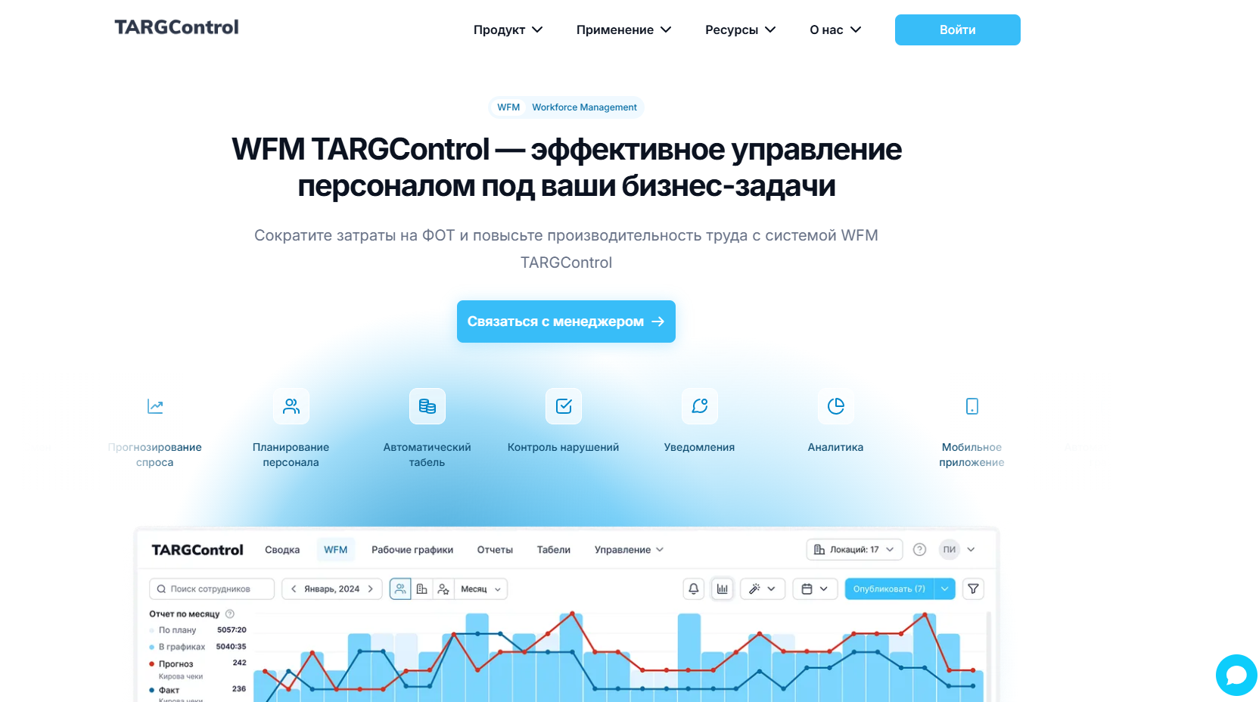
Для авторизации или регистрации в TARGControl необходимо использовать кнопку «Войти». После нажатия на неё пользователь попадет на стартовую страницу TARGControl https://cloud.targcontrol.ru
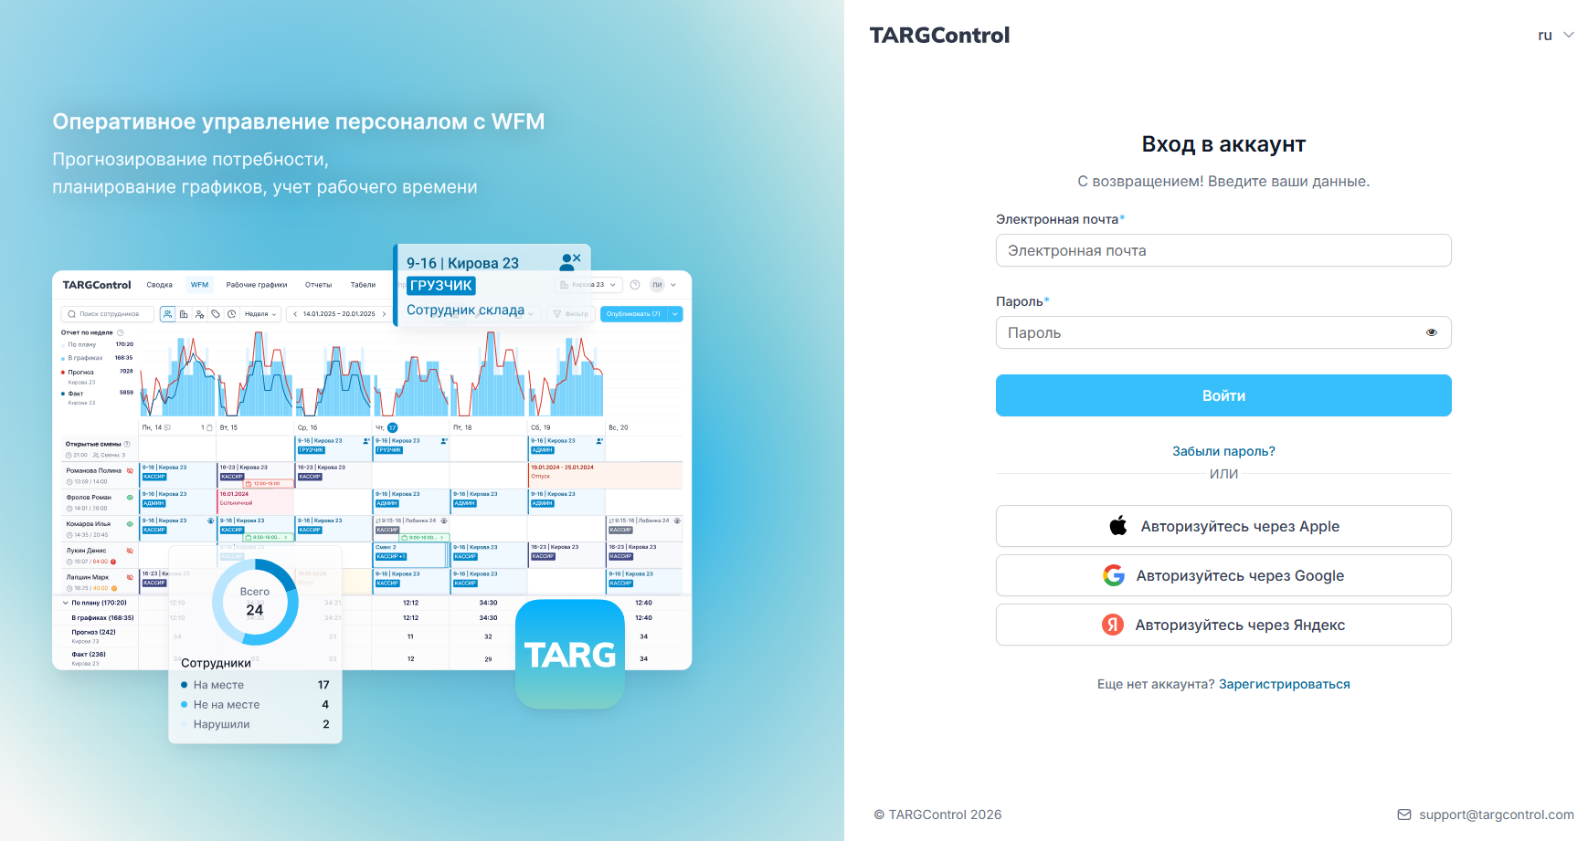
Для регистрации в системе и предоставлению тестового бесплатного периода пользователю необходимо использовать кнопку «Зарегистрироваться», при нажатии на которую открывается форма для регистрации аккаунта.
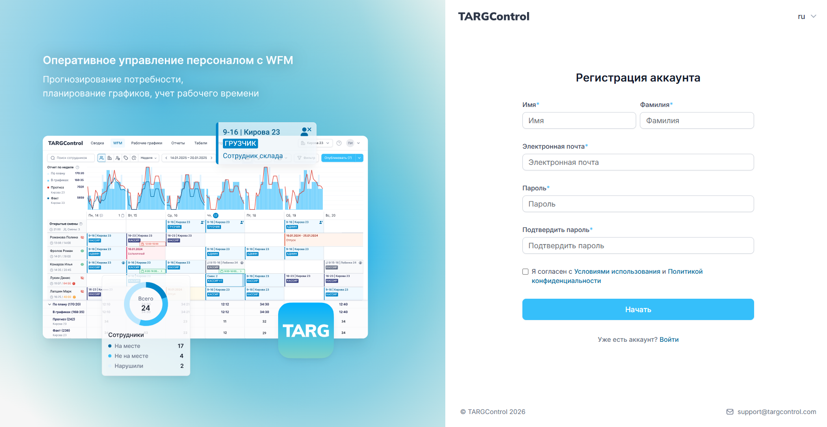
После заполнения необходимых данных и установке галочки о согласии с условиями использования и политикой конфиденциальности, необходимо нажать кнопку «Начать», при нажатии на которую на указанную электронную почту высылается письмо-подтверждение, для активации аккаунта.
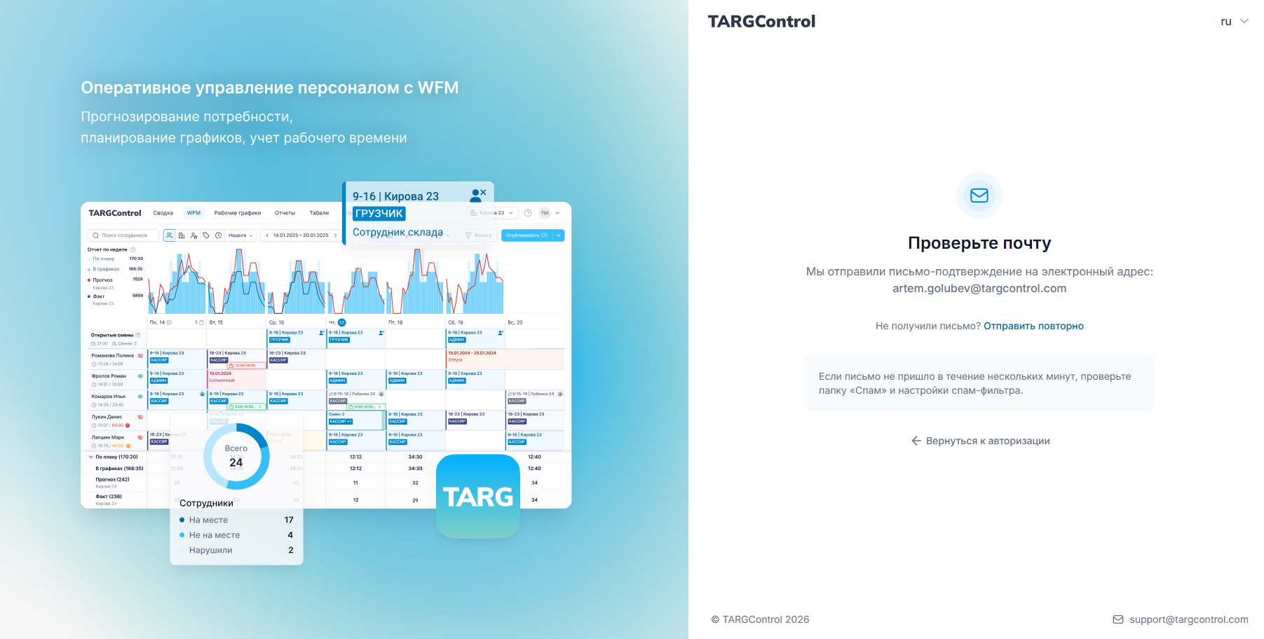
В полученном письме необходимо нажать кнопку «Подтвердить»
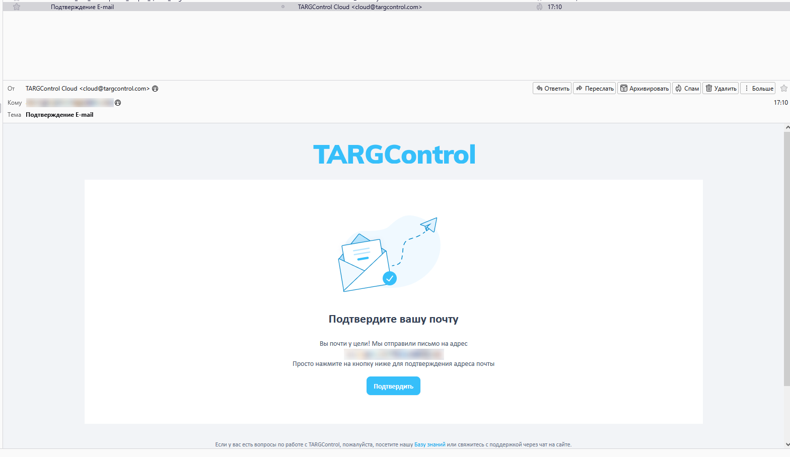
После нажатия на которую аккаунт будет активирован и будет совершен автоматический вход в аккаунт.
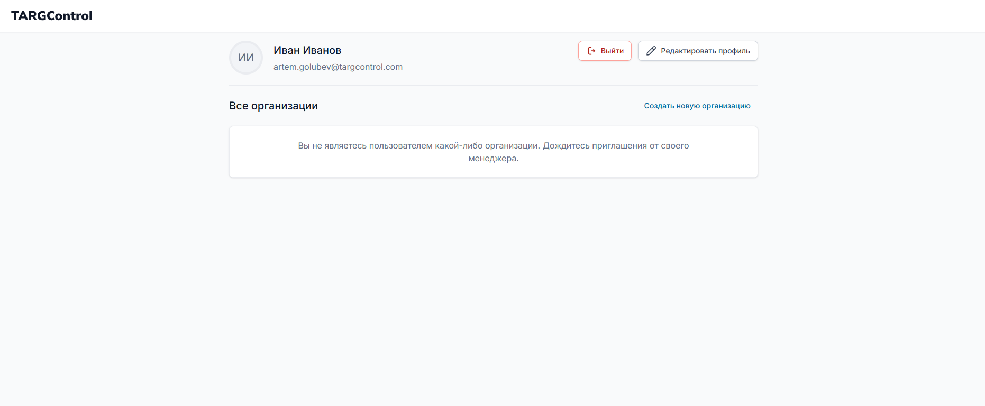
Для того чтобы получить полный доступ к функционалу TARGControl в личном кабинете необходимо создать организацию либо дождаться приглашения из уже созданной организации.
Для создания организации необходимо нажать кнопку «Создать новую организацию», после нажатия на которую откроется форма для внесения данных организации.
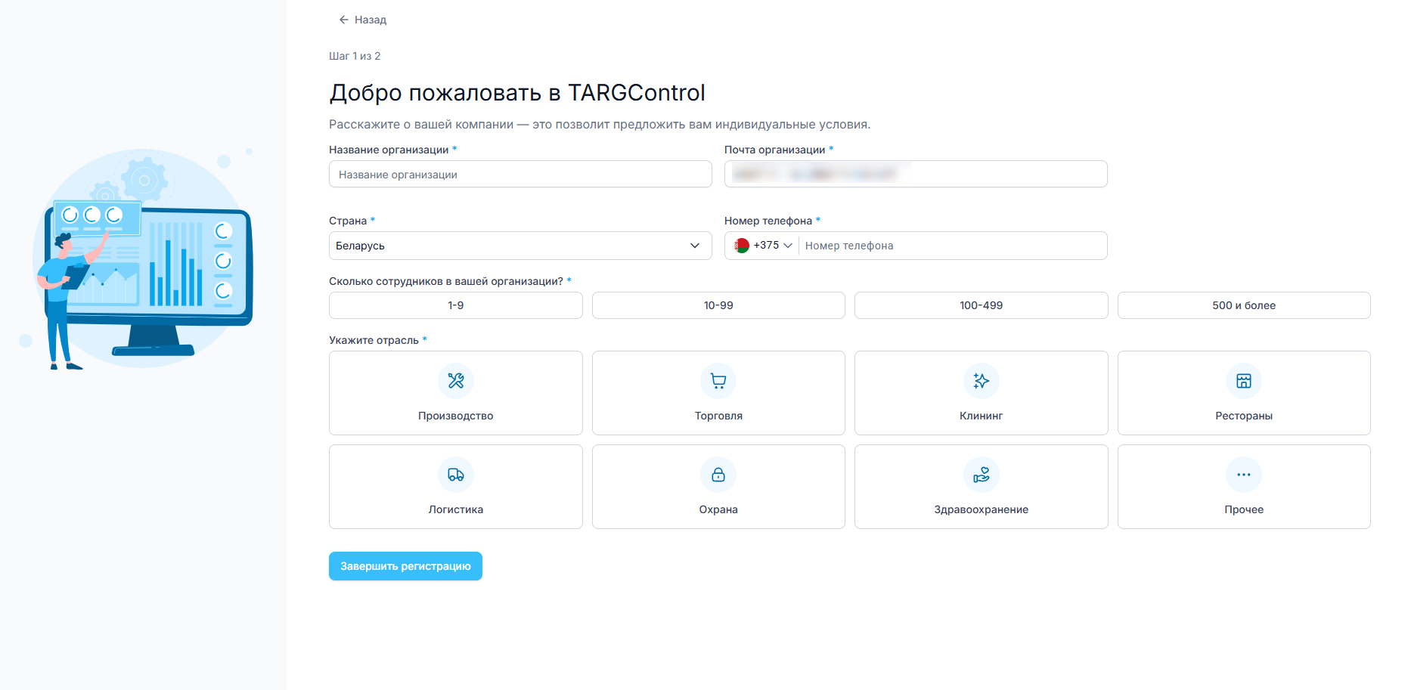
После внесения всех необходимых данных, пользователю необходимо нажать кнопку «Завершить регистрацию», после чего откроется сообщение об успешном создании организации и предложении начать работу с TARGControl.
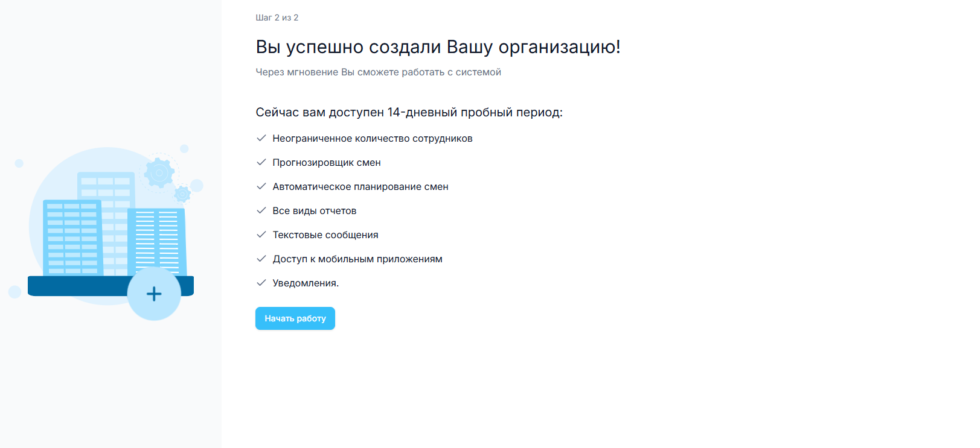
После нажатия на кнопку «Начать работу» откроется страница начальная страница аккаунта, со списком всех доступных организаций.
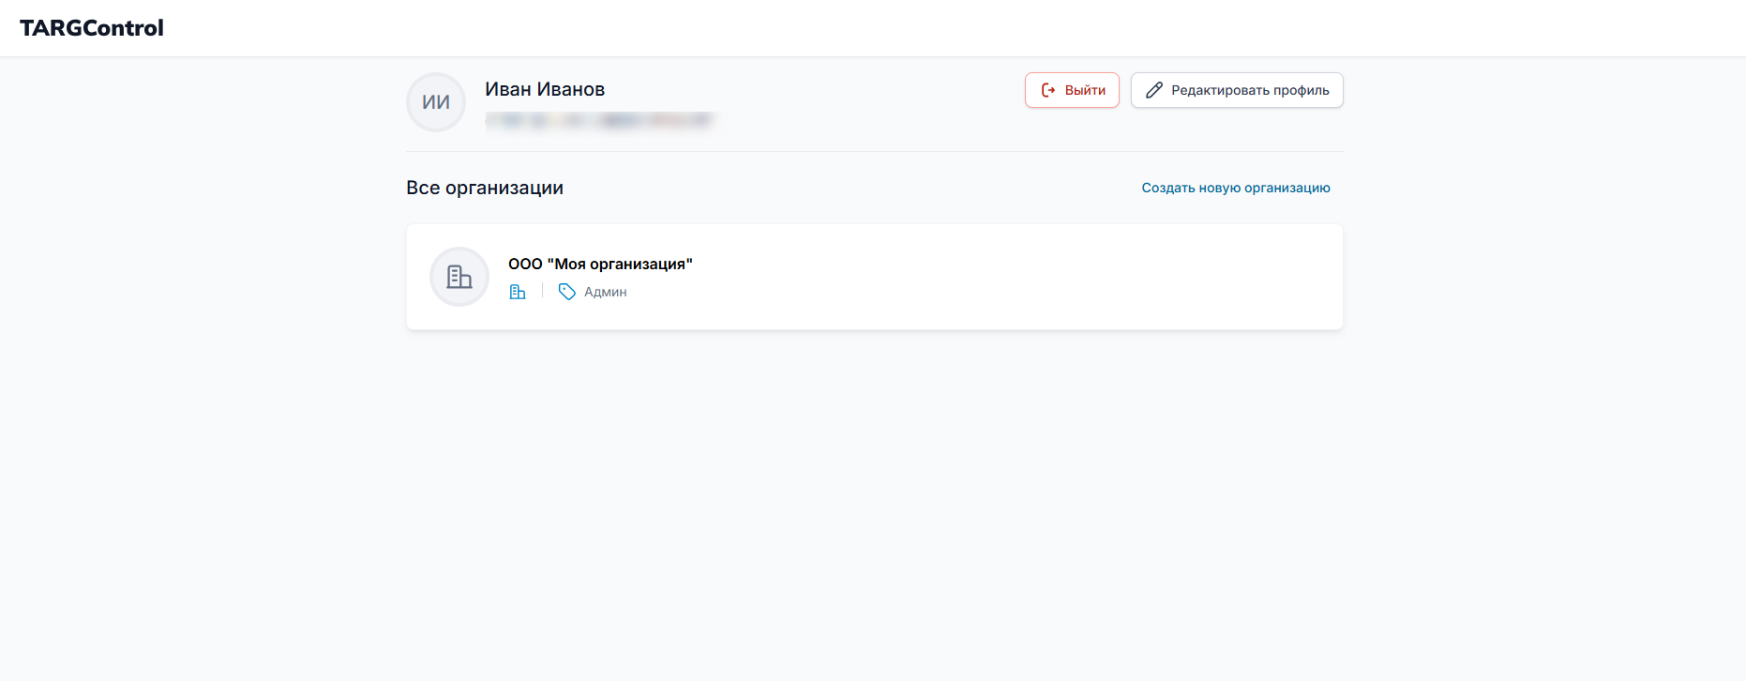
При нажатии на нужную организацию пользователю откроется личный кабинет организации со всем доступным функционалом TARGControl
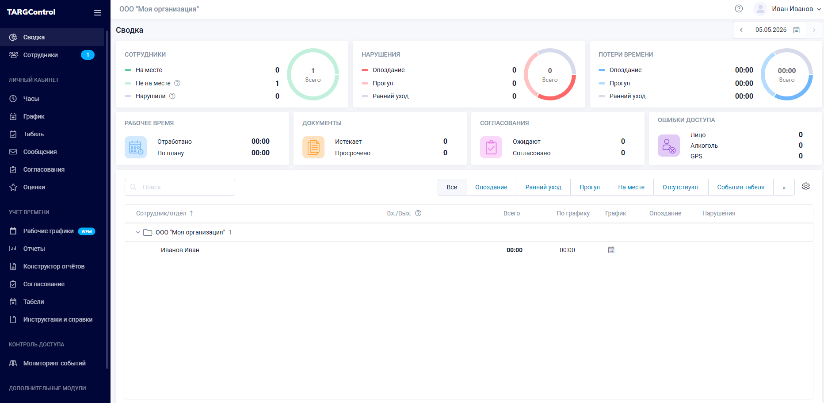

4. Установка и настройка мобильного приложения TARGControl
Дополнительно к основной web-версии TARGControl у пользователей есть возможность установить дополнительно мобильное приложение для ОС Android и ОС iOS.
Последовательность действий для установки приложения для ОС Android:
- откройте перечень приложений на устройстве;
- найдите приложение с названием Google Play;
- коснитесь пиктограммы приложения Google Play на экране устройства для входа в приложение. В окне поиска введите название искомого приложения (TARGControl) и нажмите на пиктограмму поиска (как правило изображается в виде лупы);
- коснитесь пиктограммы приложения;
- в появившемся окне нажмите кнопку «Установить»;
- дождитесь окончания установки.
Процесс установки идентичен для всех мобильных платформ.
Для установки приложения на мобильное устройство рекомендуется использовать магазин приложений производителя операционной системы соответствующего устройства (например, для ОС Android — Google Play).
Перед установкой убедитесь, что устройство подключено к сети Интернет, и вы вошли в свою учетную запись.
Последовательность действий для обновления приложения для ОС Android:
- откройте перечень приложений на устройстве;
- найдите приложение с названием Google Play;
- коснитесь пиктограммы приложения Google Play на экране устройства для входа в приложение;
- в правом верхнем углу экрана нажмите на значок профиля;
- в появившемся окне выберите раздел «Управление приложениями и устройством»;
- приложения, доступные для обновления, будут отображены списком в разделе «Доступны обновления»;
- нажмите «Обновить» напротив названия требуемого приложения.
Процесс обновления идентичен для всех мобильных платформ. Процесс регистрации для мобильных приложений происходит после скачивания приложения из магазинов приложений. При открытии приложения появляются кнопки “Войти” и “Зарегистрироваться”. Процесс регистрации идентичен для всех мобильных платформ.
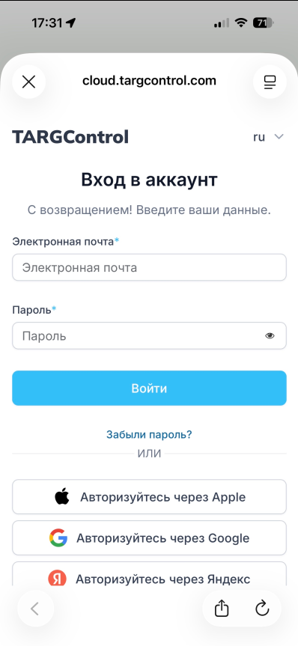
После заполнения формы регистрации и ее подтверждению пользователю предоставляется бесплатный период пользования в 14 дней.

